LUDVIG FORSØKER Å HUSKE FRA BARNDOM OG UNGDOM.

Dette blir nok mest vage glimt av hva en gutt minnes, eller ønsker å huske fra barndom og ungdomsår. Ofte hulter til bulter, uten tanke på velformet språk. Hva husker han, hva har han hørt av andre? Umulig å svare på i dag. Men det som gjorde inntrykk, huskes vel best, andre vil nok ofte oppfatte hendelsene som bagateller. Minnene ligger derfor ”milevis” fra en objektiv selvbiografi.

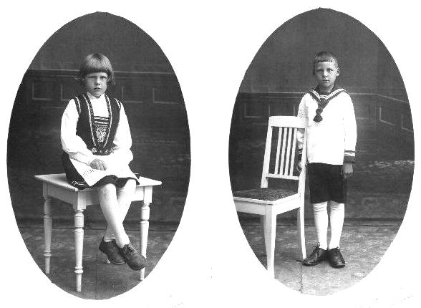

KYRKSÆTERØRA (1921-1925).

Huset lå til venstre ved toppen av en bratt bakke, nedenfor lå butikkene, skofabrikken, sjøen med fars motorbåt og jollen. Vegen fortsatte oppover mot kirken, lensmannen og det store vannet (Rovatn). Enda lenger bort drog far for å besøke syke (Vinjøra). Dit kom han bare noen ganger med mor og far.
Først kom en til inngangen til legekontoret, videre kom guttens dør. Innerst lå uthuset, og der var det en kattepus. I uthuset stod fars store motorsykkel. Den hadde sidevogn hvor gutten av og til fikk sitte. Han minnes en tur til skofabrikken, der fikk han tomme trådsneller å leke med.
Men morsomst var det å komme til sjøen og jollen. Lillesøster Gunvor ropte til slutt: ”Nei, nei
Lollen”, da hun ante hvor ferden gikk.
To begivenheter i Kyrksæterøra gjorde dypt inntrykk. En jevnaldrende gutt døde og mor og far var i begravelsen. Hva var egentlig døden? En sov visst litt og så kom en til Himmelen.
En kveld far hadde besøk, satt han og gjestene med noen klaffer foran ørene og skrudde på en kasse. Plutselig ropte noen: ”Nå hører jeg musikk”. Alle skulle høre og til slutt fikk gutten klaffene på ørene og hørte skrapelyder, pipelyder og langt, langt borte musikk. Det hette radio.
Så skulle vi flytte, nærmere bestefar i Sogndal. Så ble det utrivelig med pakking overalt. Vi skulle reise med båt, ”Rokta” hette den. Bortsett fra mye rulling, kom vi vel fram til Eivindvik.
Med ”Rokta” gikk det senere verre, en del år senere forliste den under dramatiske forhold på Hustadvika.

EIVINDVIK

BYGDA:
Her var det sjø, fjell, vind og regn, men likevel et lite Paradis for barn, særlig når det var solskinn om sommeren. Våren var likevel den beste årstiden. Snøklokker i februar, og så kom alle plantene i tur og orden.
Ved prestegården og foran kirkegårdsmuren stod 2 store steinkors, de var visstnok satt opp av Håkon den Gode og Olav Tryggvason. En regner med at de skulle markere kristningen av Gulatingsområdet, og vigsling av tingplassen. Her møttes altså utsendingene til tings i flere hundre år. Like ved kirken, ned mot sjøen ligger den gamle prestegården hvor Niels Griis Alstrup Dahl bodde.(Navnet står på gravsteinen hans.) Her var Henrik Wergeland gjest en gang og fikk inspirasjon til sitt praktfulle dikt EIVINDVIG. Her feiret vi 17.mai før ungdomshuset ble bygget. Dahl satte også opp en ”kinesisk” mur rundt hele prestegården, det meste av den står fremdeles.

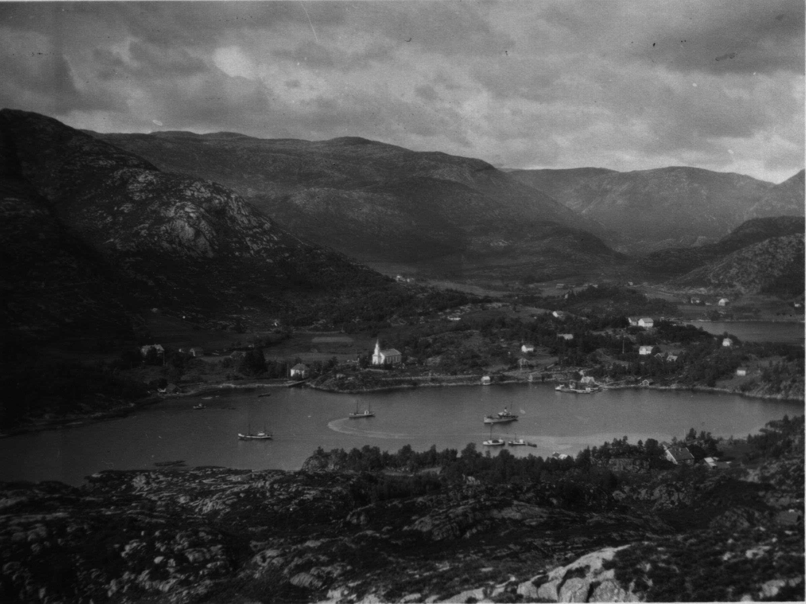

Eivindvik ca. 1930. Doktorgården til høgre for kirken

Sigurd Trædal tok bildet fra fly. Disse bildene ble gitt til handelsmannen i bygda til postkort.

På dampskipskaia var det lager, butikk og poståpneri. Her møttes folk når rutebåten kom på
dagtid. Påskuddet var: ”Å sjå om det kom noke post.” Butikken ble stadig utvidet, her kunne en få kjøpt det meste, fra trådsneller, fyrstikker batterier lamper, margarin ost, brød osv. I de første årene kom brødvarene i spesielle brødkasser fra Bergen. Store deler av varene hang
under taket. På lageret sto sildetønner, sirupsfat og melsekker. Parafin og diesel ble lagret på fat utenfor. Noen år før krigen kom en stor dieseltank med håndpumpe, som på en gammeldags bensinstasjon.
De fleste kundene var menn, stort sett var det nok de som gjorde innkjøp. De gjorde det nok ikke bare for å spare sine koner, like mye for å treffe andre og for å ha oversikt over pengeforbruket. Det gjaldt å spare på skillingene.
I rommet ved siden av butikken var posten, betjeningen løp fra butikken inn dit når noen banket på luka. Over disken hang en stor, meget gammeldags telefon, alle kunne derfor følge med i alle samtaler. På veggen utenfor lageret hang et utbygg, doen. Alt gikk rett i sjøen.
Dersom noen skulle kjøpe finere klær, eller andre spesielle ting, drog de til Bergen. Var de heldige kunne de klare turen i løpet av et lite døgn. Like før krigen ble forbindelsen noe bedre.
Vi bestilte for eksempel kjøtt fra en bestemt slakter i Bergen pr. telefon. Varene kom vanligvis dagen etter.
I Eivindvik var det ny veg da vi kom. Den gikk fra prestegården forbi kirken og bryggen rundt Vågen til skolen. Det var stikkveger opp til gårdene og sideveger til Midttun og Henriksbø.
Rester av den gamle vegen gikk fra den gamle prestegården forbi kirkegården til Haugane. I den gamle prestegården var det kommunale kontorer med minimal bemanning samt bank. Senere, henimot krigen, ble det bygget eget bankbygg. Fra den gamle vegen gikk en sideveg forbi vårt hus til Sandals eiendom. I et rom bak kjøkkenet var det telefonsentral for bygda. Ansgar Sandal hadde foruten telefonsentral, butikk, poståpneri og dampskips-
ekspedisjon. Han var nok klar over sin viktige rolle i bygda.
Etter brygga kom de første villaene som ble bygget i de første årene vi bodde her. Senere kom det flere, men ikke mange. På Sandals eiendom lå et lite hus for seg selv, der bodde Sørine. Hun var bakstekone, ikke heks som noen av de minste trodde. Rundt Vågen lå alle gårdene, på noen av dem hadde de til og med hest. For seg selv bodde Marte i Ura, vi barna syntes hun var veldig snill. Jeg følte et visst slektskap med henne. Hun hadde fødselsdag. 17. mai.

HUSET
Huset var stort, ”oppe” var det mange rom og kott, i kottene var det mye rart. I midten var det stor plass, der tørket vi klær når det regnet, stort sett hang det tøy der. Der stod også rullen.
I 2. etasje bodde hushjelpene og Oluf, senere fikk vi også rom der. Men noen av rommene var kalde, det var ikke ovn i alle.
Nede var et stort kjøkken, bislag, soverom, 3 stuer (den ene ble bare brukt når det var selskaper). Til slutt kom legekontor med venterom. Forbudt område. I kjelleren var det bad, snekkerverksted med høvelbenk samt flere andre rom. Det største rommet hadde åpen grue, hit kom bakstekoner og bakte lefse og flatbrød i store stabler.
På andre siden av gårdsplassen lå skykkja og do. I skykkja var det vanligvis mye ved, det gikk mye ved til fyring, ikke minst på kjøkkenkomfyren. Noen ganger kom det ved fra Trædal fra Torkjel. Det var nok biinntekt for ham. Veden ble kjørt opp med leid hest og kjerre. På do var det ikke elektrisk lys de første årene, så dit var det skummelt å gå når det var mørkt. En lommelykt lå alltid klar i bislaget. De fleste hadde nok lenger veg til ”vetlehuset”, så vi var heldige. Mannfolk gjorde ofte ”småærend rundt nova”, når det ikke regnet eller blåste for mye.
Utenfor hagegjerdet lå brønnen. Vi hadde innlagt vann, i motsetning til de fleste, de måtte hente vann i brønnen eller bekken. På Sandals eiendom lå en brønn der alle kunne hente vann. Etter noen år fikk vi kloakkrør til sjøen sammen med Sandal.

HAGEN var også stor. Det var laget fine spaserganger mellom trærne. Vi hadde både bøk, blodbøk, lerketre, hestekastanje, rogn, eik, syrin og gran. Et lite stykke fra eiendommen vokste villapal med små, sure epler. Foran verandaen slynget eføy seg oppover og foran huset var det blomsterbed. Så var det hekker, og øverst oppe, over krokettbanen blomster og en kjempestor rodondenderon. Her sto en steinbenk med oversikt over hele herligheten. Vi hadde også noen frukttrær og bærbusker. Alt var anlagt og plantet av fars forgjenger, Lange-Nielsen. I hagen sto også et lite lekehus, Her ble kom senere ”lysmaskinen”, da vi fikk elektrisk lys.
Til eiendommen hørte også naust med lunner til å dra opp færingen vår. Motorbåten lå ved en liten brygge like ved. Ved naustet lå fiskekassen og fløt, i den hadde vi nesten alltid levende fisk. Steinbiten, den var fæl å se på, ble brukt til fiskemat. Vi spiste visst fisk eller fiskemat 6 dager i uka. (Søndag var det vanligvis kjøttkaker.) Om vinteren spiste vi mye stekt sild i sildesesongen. En gang ble satt et stort steng like ved kaia, da luktet det stekt sild over hele bygda. Om sommeren hendte det ofte at det ble fanget brisling i nærheten, den ble stekt i eggomelett. Det smakte herlig. Makrell og laks var også ganske vanlig fiskemat. Men vi ble fort lei den fete fisken. Noe av laksen ble forresten røkt hjemme, det var deilig pålegg. Den
beste fisken var nok torsk, den ble vi aldri lei.

LIVET I HUSET.
Mor var nesten alltid hjemme, hun var det faste holdepunkt. Far var mye på lange sykebesøk, han var ofte borte hele dagen, spesielt når han hadde kontordager i Hersvikbygda i Solund. Derfor måtte det alltid være folk i huset for å passe telefonen når noen ringte for å få tak i lege. Det var også en absolutt plikt å høre værvarslene i radio. Alle syntes nok at det var litt av en plage. Far var interessert i nye, tekniske apparater, så vi fikk stadig bedre radioer. (Først i slutten av 1930 årene fikk de fleste eget radioapparat.) Vi barna var spesielt interessert i barnetimen fra Bergen med Kallemann og Amandus..
På kjøkkenet regjerte hushjelpene. Der satt oftest Oluf når han var hjemme. Oluf var fra Nordland og var motormann på legebåten, ”Gå På”. Oluf var en meget dyktig sjømann. (Tragisk nok omkom han i et fjellvann under krigen, vel av hjertesvikt.) Han spilte både fiolin og (helst) trekkspill. Når far og mor var borte, hadde vi noen ganger konsert i huset. Han og Haldis, en av hushjelpene, giftet seg etter noen år og bygget sitt eget hus.
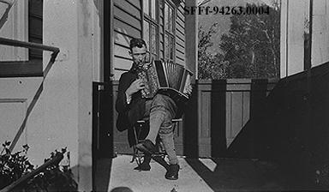

Oluf Strand spiller trekkspill på trappen til doktorgården.

Før vi fikk lysmaskin (aggregat) hadde vi bare parafinlamper. Det luktet nok parafin når de ble stelt. Glassene skulle pusses og de sprakk nok i blant, så da måtte det kjøpes så og så mange linjers glass. De beste lampene hadde et hvitt stoff inni som glødet, men de gikk oftest i stykker. Det var litt av en kunst å stelle lampene. Vedkomfyr på kjøkkenet hadde vi alle år, og koks/vedovner i de andre rommene. Det gikk mye ved i husholdningen. Oluf var en kløpper til å hugge ved, de dagene far hadde kontordag hjemme, var vedhuggingsdager.
Da vi fikk elektrisk lys, kom det noen unge menn fra Bergen for å installere alt. De hadde en slags knickers med bånd på leggene - puttees. I kjelleren ble det plassert batterier som ble ladet av lysmaskinen. På ett av batteriene var det er rør med en kule i, når kulen sank til bunns, måtte vi starte lysmaskinen for å lade. Når kulen kom til topps og det suste i batteriene, måtte lysmaskinen startes. Da jeg ble litt eldre, var det min plikt å passe lysmaskinen. Lensmann Bredvik fikk samtidig samme lysmaskin som vi hadde. Å sløse med lyset var en dødssynd. Hardt for oss som var så glade i å lese til alle tider.

Vi hadde katter i alle år, av og til flere på en gang. Alle var katteelskere, pusene hadde det godt, også i matvegen på grunn av all fisken. Til jul et år fikk vi en elghundvalp, kalt Tass. Etter hvert utviklet den seg dessverre til å bli en gneldrebikkje, det var vel for mange til å oppdra den. På kontordagene hadde den husarrest, men den rømte nok ut litt for ofte. Den lå vanligvis under kjøkkenbordet, ofte med en katt mellom labbene.
Far hadde konstant legevakt, folk bestemmer ikke på forhånd når de skal bli syke. Han var eneste lege i et stort distrikt: Gulen og Solund kommuner. De fleste turene gikk med båt, i allslags vær. Særlig kunne det være grov sjø ved Knappane i Sognesjøen. Kan ikke huske at Oluf og far lå værfaste en neste gang. ”Gå På” var en fantastisk god sjøbåt i grov sjø, den gikk nærmest tvers gjennom bølgene. Og Oluf var den fødte sjømann. Men det var ikke alltid lett å kunne sitte i ro når båten hev seg som verst, men det gikk alltid godt med Oluf om bord. Ofte måtte han ligge på været når far var i land, gode brygger var mangelvare enkelte steder. Bare en gang skadet far seg da han hoppet i land. Heldigvis ikke så veldig alvorlig, men han måtte ha vikar i noen uker.

BESØK

På grunn av telefonvakten kom fars og mors omgangsvenner helst til oss. De mest trofaste var prestefolkene, Astrid og Øystein Hovden. Øystein var mye av en kunstner som var full av historier. Vi barna likte å høre på når han pratet i veg. Han var lyriker som sin far, Anders, og har skrevet flere salmer, to av dem står i Norsk Salmebok. Øystein var en utmerket taler så selv om prekenene hans kunne være lange, så kjedet ingen seg i kirken. Det gjorde nok mye til at jeg ble en ganske flittig kirkegjenger.
Anders var på besøk noen ganger og han var glad i å bade. Jeg syntes at han liknet på en kobbe med sitt runde hode og barten over vannet. (Vi badet ved Kobbeskjæret, så det var lett å sammenlikne). Vi barna var ofte innom prestegården selv om Hovdens barn var så mye yngre. Prestegårdshagen og huset var så stort at det var mye å utforske. Øystein Hovden hadde en stol på kontoret med utskårne dragehoder, den imponerte meg da jeg var liten.
Andre faste gjester var lærer Hansen med kone og lensmann Bredvik med frue. Hun insisterte på ”frue”. Lensmannen var våre nærmeste naboer. Han var skallet og snill, likevel hadde han arrest i kjelleren! Jeg misunte ham som slapp å vaske langt hår. I feriene lå jeg ofte og lyttet etter knirket i porten hans når han gikk for å hente posten. Da var klokken åtte.
Når far hadde permisjon for å gå på kurs, eller hadde ferie, bodde vikarene i huset. En vinter var han på Lyster Sanatorium, og da var vi sammen med ham og feiret julen der. Vikarene var unge, nyutdannede leger som sannelig fikk sin ilddåp i styggevær på sjøen. En av dem var riktig flink til å synge, en annen var en god amatørpianist. En tredje var helt glupsk etter rømmegrøt, så han gikk på alle festene hvor det ble servert rømmegrøt og fikk to porsjoner. Ingen andre fikk det.
Ellers hadde vi alle år et lite juleselskap for våre nærmeste naboer. Vi barna hadde selskap for venner og klasse- kamerater i julen. Mange år senere betrodde en av dem meg at han så fram til juleselskapet i Doktargarden, det var hans eneste juleselskap.

Tante Signe var et år som guvernante i Skjerjehamn, så hun var stadig innom. Mens hun var på våre kanter døde onkel Johannes. Far hentet henne i Skjerjehamn og så reiste hun og mor til Bamble.
Leif Kolstad bodde hos oss i flere måneder, men da gikk jeg på middelskolen i Balestrand, så det var en kort tid i ferien vi var sammen.
Ellers var det helst om sommeren vi hadde besøk. Fars forgjenger, Lange Nielsen var her en gang. Fra Bergen kom Tokken og Gunvor, det var før barna deres var født. Det var alltid mye liv med Tokken, full av historier og vitser som han var. En annen kjær gjest var Sigmund, hans spesialitet var spøkelseshistorier, nok beregnet for oss barna, men Sigmund kunne nok ikke skremme noen. En gang sa han at han vill koke Per i bryggerpanna i kjelleren. Pers svar var: ”Hans mor vil ikke like det.” Per var altså på besøk hos oss noen ganger, oftest sammen med sine foreldre, men en gang reiste han alene fra Kristiansand til oss. Det imponerte både Gunvor og meg. Ellers var det i Sogndal vi var sammen med dem.
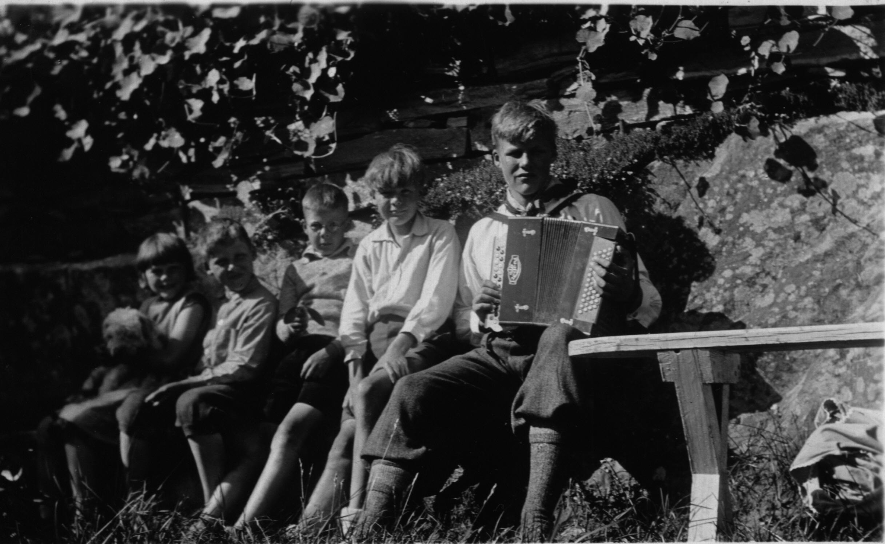
Sommeren 1932 bodde kunstnerekteparet Signy og Olaf Willums hos oss, sønnene Jan og ”Dikken” var med. Dikken var på min alder, Jan var to år eldre. Vi tre gikk godt sammen, så det ble en uforglemmelig sommer for meg. Ble svært imponert over speiderskjortene deres, noe slikt hadde jeg aldri sett før. Olaf Willums var en meget anerkjent grafiker, men også en habil maler. Signy var kanskje vel så god maler. De benyttet sommeren meget flittig, slik at vi fikk kjøpe flere av deres bilder fra Eivindvik til spottpris. (Olaf lå også på Sognefjorden og malte Lavik som Ludvig fikk til sin 60-årsdag. KLG). Dessuten malte Signy et portrett av meg og Olaf et av Gunvor som takk for oppholdet. Signy var fra Kyrksæterøra, om jeg husker rett, det var i alle fall der mor og far ble kjent med dem. Vi hadde kontakt helt fram til krigen. Dessverre ble de NS-medlemmer, dermed mistet vi kontakten. Vi har forresten noen gode grafiske blad fra Olafs hånd. Maleriene og grafikken minner både Gunvor og meg om familien Willums.

Per og Willums på besøk i Eivindvik
Fra v.: Gunvor m. Labbemann, Ludvig, Per, Didrik (Dikken) og Jan Willums

Fars tante Ingeborg i Trædalen strandet en gang hos oss, Hun hadde vært i Bergen for kreftbehandling, men ble så syk på hjemreisen at hun ble en tid hos oss. Sønnen, Torkjel hentet henne etter en tid. Hun hadde nok fått en knekk, men levde faktisk en stund etter besøket.
En annen jeg husker, var Torkjel Trædal (ikke Ingeborgs sønn) fra Amerika. En del av det han fortalte var vel sant.
Så hadde vi besøk av den ”gale” flygeren som visst hadde rømt med et fly. Flyet så jeg forresten igjen i Balestrand noen år senere. Propellen og motoren hadde falt av i luften, men flygeren (Gisken Jacobsen?) klarte å nødlande med flyet fullt av passasjerer. Flygerbesøket vekket fars interesse for fly, så noen år etterpå tok han flysertifikat og leide et Cessna sjøfly som han ville benytte i sin praksis. Værforholdene gjorde at det ikke ble noen suksess. Jeg så aldri flyet, det var midt i skoleåret i Bergen. Men en tid etter at den ”gale” var reist, fikk alle som ville, få en kort flytur over bygda, mot betaling. Det var meget populært blant oss unge.
En fjern slektning, Henrik Wergeland (”Ikkje diktaren”) dukket opp i blant. På sine gamle dager hjemsøkte han familie i hele Sogn. Rimeligvis var alle glade når han drog.
En gang dukket det en meget beskjeden mann opp hos oss. Det var et avholdsstevne i Eivindvik den dagen. Han sa: ”Jeg er Karl Grønhaugs far, jeg skal straks reise, men jeg ville nå hilse på dere først.”

TURER

Om sommeren var vi ofte med far på sykebesøk, så vi ble etter hvert ganske godt kjent i fjordene og langs øyene. Ofte møtte vi rekefiskere (kanskje ikke alltid helt tilfeldig) og da fikk vi kjøpe deilige, nykokte reker, ofte var de varme. Turene til Utvær fyr var alltid en stor begivenhet, ofte hadde vi venner med. Vi barna styrtet til topps i fyrtårnet straks fyrvokteren ga oss lov, det gjaldt å være først. På en holme like ved var det en stor lundefugl-koloni. Underlige fugler.
Turene til Byrknesøy var også spesielle, vi gikk gjennom et smalt sund og en gang hoppet Tass i land og løp om kapp med båten. Da vi var gjennom sundet, hoppet han i sjøen og svømte etter båten. Som takk for at han ble halt om bord, ristet han seg så alle ble våte.
På Byrknes var det en hermetikkfabrikk med utsalg for fastboende og utvalgte besøkende. Det var visst bare krabbe og sardiner(brisling) de hermetiserte. Godt og billig var det.
En gang traff vi på en stor, død hval som lå og fløt i sjøen, Far måtte på liv og død bort til den enda det var grov sjø der dyret lå. Jeg husker at mor måtte holde meg fast for at jeg ikke skulle falle og slå meg, der vi satt i lugaren.
En gang var far og mor på besøk i Lavik hos legen der. Oluf hadde ferie for ”GåPå” lå på slipp for reparasjon, men var akkurat ferdig da far og mor skulle hentes. Foruten Gunvor og meg var det flere andre med, de skulle hilse på familie på helseheimen (tuberkulose) i Lavik. Albert, Olufs vikar var skipper. Men da vi kom innover mot Bekken, kom vi opp i grov sjø. Plutselig kom låsen fra døren til et lite kott som et skudd og sjøen fylte døråpningen. Jeg styrtet på dekk for å si fra. Det varte en stund før Albert forstod alvoret og snudde båten. Heldigvis stoppet ikke motoren. Hadde vi fortsatt en liten stund til, ville vi nok ha gått ned. Vi kom oss i land i en liten bukt. Snille folk tok seg av oss og sendte beskjed til mor og far. Hvordan vi kom oss hjem, har jeg glemt, derimot husker jeg godt Gunvor som stod på benken og klamret seg til ovnsrøret fra den lille ovnen mens sjøen slo langt opp over henne. En av passasjerene satt og spydde, det gjorde det ikke mer koselig.
En annen hendelse som gjorde sterkt inntrykk på oss, var at en mann druknet ved kaia. Han gikk ut i mørket fra lyset i butikken og tråkket feil ved kaikanten. Det ble soknet i flere dager etter ham før han ble funnet. På en av båtene hadde de en hane, den skulle visst gale når båten var rett over stedet hvor han lå. Mor og far smilte nok av hanen.

VENNER.

Nærmeste nabo var Jørna og Nicolai med barna Gunhild (på Gunvors alder) og de yngre guttene, Olaf og Einar. Gunhild var jente og guttene for små til å bli lekekamerater, syntes jeg. Men jeg var nå innom dem svært ofte likevel, ikke minst på grunn av kårmannen, gamle Hans. Han var flink til å lage lekebåter til oss, noen var riktig forseggjort.
Nicolai var delvis invalid i høgre armen, men likevel var han på vegarbeid som smed, han spisset minebor. Ellers strevet han på småbruket. Selv vi barna forsto at det hersket fattigdom hos dem. Kosten var skral, sirup på brødet, poteter, spekesild og annen billig mat til middag. Da gamle Hans var blitt sengeliggende, betrodde Gunhild oss: ”Når gamle Hans døyr, skal me ha sosakjøt i gravferda.”

Det var nok harde tider i 1920-30 årene i Eivindvik. Lite arbeid å få en måtte ta imot det en fikk av småjobber, og takke til. Noen fikk ”nødsarbeid”, andre drog på fiske i noen uker om de fikk ”lott”. Vegarbeid var også en mulighet for noen, men det var sterk konkurranse om de jobbene. Noen fra kommunen hadde begynt i Telegrafverket og de hjalp andre Gulingar til å få arbeid der. Det hette seg at en stor del av anleggsarbeiderne i Telegrafverket kom fra Gulen. Når en var 14-15 år gammel, burde en få seg betalt arbeid, så etterhvert forsvant de unge fra bygda. En av de heldige var blitt drosjesjåfør i Oslo, men så høgt stilet de færreste. Men i løpet av 1930 årene drog mange unge gutter til sjøs. De fleste gjorde det godt og fikk maritim utdannelse. 5 av mine kamerater ble etter hvert skippere.
Men ikke alle var så heldige, jeg husker at jeg så noen på butikken som hadde rekvisisjon fra kommunen på mat og klær. Det var nok bittert. I tillegg herjet tuberkulosen også her i 1930 årene. Mange av fars pasienter var tuberkuløse som kom på kontoret for kontroll.

3 av mannskapet på lokalbåten ”Svanøy” bygget seg hus i Eivindvik. Maskinsjef Hafsås og styrmann Vevling hadde ”bare” døtre så der var jeg sjelden. Skipperen, Norstein, hadde til gjengjeld 4 sønner. En var på min alder, (Reidar), tvillingene Anfinn og Mindor 2 år eldre og Sverre 2 år yngre. Norstein var meget netthendt, bygget radioer og de fleste møblene i huset. Fru Norstein var mye plaget av migrene og lå ofte til sengs. Men hun måtte bære vann i bøtter med vass-sele fra brønnen på Sandals eiendom. Når de hadde klesvask, måtte alle guttene trå til, noe de nok mislikte. Det var en skam for gutter å bære vann, det var kvinnfolk-arbeide, på samme måte som å stelle å melke kyrne. I floren gikk nødig mannfolk, hadde jeg inntrykk av.
Jeg lekte nok en del sammen med Norstein-guttene, men de klarte seg godt på egenhånd, fire som de var. Men når moren var syk, kom de opp til oss for å kunne leke, eller fikk meg med på turer innover i bygda hvor det var jevnaldrende gutter. En gang Sverre og jeg bygget modellfly sammen, slapp vi opp for lim. Men det var en snekker i Dalsøyra, nabobygda, så dit rodde vi i færingen. Vi fikk nok lim! Vi brukte en og en halv time hver veg, det var stille vær.
Når vi var flere sammen, lekte vi de vanlig lekene, sprettet pinne, gjemsel osv. Men da vi var små, likte vi å leke med trebåtene våre i småpytter eller i fjæra. En gang dramatiserte vi et forlis vi hadde hørt om. Gunhild var trisa som lå død i køya.
Vi hadde også bygget en hytte i en stor gran i hagen, der lekte vi flere år til grana blåste ned under en orkan.
Da vi ble litt større drog vi guttene ofte opp i utmarka for å oppdage verden, eller vi drog ut i robåt for å fiske. Det hendte nok oss alle minst en gang at vi falt i sjøen. Da gjaldt det å snike seg hjem så ingen voksne så oss. En gang veddet vi om hvem som torde hoppe om bord i en flåte som lå ved kaia. (Den ble brukt av arbeiderne som bygget på kaia).Jeg løp langt inn på kaia for å få fart og hoppet rett i sjøen. Flåten hadde flyttet seg i mellomtiden, vinden hadde tatt tak i den. Jeg karret meg i land, men vakte stor bestyrtelse blant de voksne som kom til. Det var riktig flaut, men jeg vant!

Den første som kom hjem til oss for å leke, var Einar (Navdal) på Haugane. Vi ble straks bestevenner. Noen ganger var lillebroren, Magne, med, men de første årene klarte han nok ikke å holde følge med oss når vi styrtet av gårde.
På Haugane bodde Nils og Ølla Navdal . I ”gamle” dager hadde Haugane vært bygdas sentrum, med poståpneri og butikk. Men det var fortid da jeg kom dit, jeg husker at butikkbygningen ble revet og flyttet til Arnafjord i Indre Sogn etter noen år.
Nils var først og fremst fisker, notbas. Han eide en stor sildenot i bua ved sjøen. I ledige stunder satt han og bøtte nota. Vi likte å være der da, han var så flink til fortelle og var full av historier. Notbåten, som var ganske diger, ble rodd av 4 mann. Nota lå bak i båten. Ellers drev han vanlig gårdsarbeid, gjerne med oss i hælene. Nils hadde utrolig godt barnetekke.
Ølla stelte inne, hun var en sliter. Om sommeren drog hun og Jørna til fjells for å melke kyrne. Start kl.6 om morgenen, ofte opp 4-500 meter og så innover fjellet.. Melken ble båret hjem på ryggen i spesielle spann. Om ettermiddagen var det samme turen. Husker at de vanligvis gikk og strikket når det ikke var for bratt. På kjøkkenet stod Øllas stolthet: en hånddrevet separator.( De fleste gårdene kinnet usaltet smør som ble levert til Sandal, der ble alt smøret blandet og sendt til Bergensmeieriet.) Hun var også med å hente ”rivelyng” (røslyng) og sprake (einer). Lyngen og eineren ble brukt til brensel, særlig på kjøkkenet, og delvis sauefor. Alt tungt, også høy, ble båret på ryggen i børetau, potetene i kipe. Verken Ølla eller Jørna ble gamle, de slet seg ut.
Haugane ble som et annet hjem for meg. Einar var jo lokalkjent i utmarka utenfor det gamle sauefjøset murt opp av naturstein uten sement. Det stod inntil den høge steinmuren som Dahl hadde fått laget mellom den opprinnelige prestegården og utmarka. Den var ca. to og en halv meter høy og en meter bred. Lengden var henimot 2 kilometer. Ved sauefloren startet turene til Mikkelsfjellet, der var vi ofte. Men så lå Høgefjellet lenger opp. Vi fikk vite at det lå et vann bak toppen, Svartvatnet. En dag drog vi av gårde, og der lå vannet, med mengdevis av kvekkende frosk. Utsikten fra toppen var flott, Lihesten i nordøst, Brosviksåta i øst, Dalsøyra i sørøst, Utvær, Alden og havet i vest. Vi syntes at vi så hele Norge.
En gang, da var vi vel ca. 12 år gamle, gikk vi med beskjed til budeia på et sel langt inne på fjellet. Vi fikk ros og setermat av henne, det gjorde godt. Vi gikk jo nesten 3 timer hver veg.
Da vi var blitt litt større, gikk vi med ungdomslaget over fjellet til Sygnefest. Vi startet om kvelden og fikk med oss solnedgangen i havet og tok lokalbåten hjem kl.2 om natten.
Vi badet nok en del i sjøen selv om vannet var kaldt. Einar var sjelden med oss på badeturene, i fint vær måtte han hjelpe til i slåtten.
Det var i båt han var i sitt ess, han ble jo også senere ferjeskipper i Fylkesbåtane som voksen. Vi startet forresten med å fiske berggylte fra en kai, agnet var lakebrent spekesild. Senere fikk vi låne krabbeteiner, krabbene solgte vi for 8 øre stykket til oppkjøper fra Byrknesøy. Men vi tok alltid noen med oss hjem til familien. Forsøkte oss også med
åleteiner, men ålen var så ufyselig at vi sluttet med ålefangst. Det hendte at det kom hummer i krabbeteinene, vi hadde stor respekt for klørne, så vi ristet dem ut igjen. Når vi fortalte om det, unnskyldte vi oss med at hummeren var fredet om sommeren.
Om sommeren var det ofte pir, småmakrell, i sundet. Da ”påta me spir med to troer”. Den bet flittig på, det samme gjorde småseien. En kveld drog vi sammen med flere voksne med ”Gå På” for å fiske sei i Sognesjøen. Det kokte bokstavelig talt med sei. Da vi hadde fått 120 store sei, sa Oluf stopp: ”ka skal me med all seien?”.

Det var sjelden nok snø til at vi kunne gå på ski. Men hver vinter var det skøyteis på Langeva og Vatnet. Det hendte av og til at Vågen frøs til. Det var morsomst på sjøisen, den bølget under oss.

SKOLEN

Endelig kom den store dag da en skulle få begynne på skolen. Skolevegen var de første årene lang for små føtter, den gikk gjennom hele bygda, rundt Vågen. Men det var så mye å oppleve undervegs. Vi gikk vanligvis i samlet flokk, guttene for seg, jentene for seg.
Det var vel ikke så mye å oppleve før vi hadde passert Kahrs-bua (der stod alle oppslag) og de gamle steinnaustene (malt av Olaf Willums). Men så kom ”Purkeura” ved Gryta, der var det i noen år oter. Vi var heldige å se en krabbe opp av sjøen, hoppe over vegen og forsvinne inn i ura. En av Gryta-gårdene var overtatt av ”båsen” og hans søster. Han hadde vært båtsmann på ”Kristianiafjord”, søsteren ledet søndagsskolen Vi møttes i stua deres. Hun sang mye, mest Frelsesarmé-sanger, og spilte til på salmodikon . Her bodde også Robert i pensjon. Han var delvis lammet etter et slag, så han måtte slutte som fisker. Han var alltid meget pratsom, så vi drøyde vegen litt når vi møtte ham.
På andre siden av steingjerdet etter Gryta, tok sidevegen av opp til Midttun. Der var det flere gårder. På Indre Midttun var det rester etter et ”klyngetun” hvor husene lå svært tett .På Midttun var det også to ”geil” (tråkk med steingjerde på begge sider) fra fjøset opp til utmarka. Det var bare å slippe dyrene ut, så ruslet de av seg selv ut på beite, uten å gå inn på bøen.
En av oppsitterne på Midttun hadde bygget et eget hus for sinnsyke som var utsatt der og fikk kost og losji hos ham. Dette skjedde altså i 1930 årene! Vi så vanligvis ikke noe til dem. Den eneste var en tidligere kelner som hentet posten. Avisene bar han alltid som serviett på kelnermaner. Vi forstod ikke hvorfor han var der, han var jo så normal. Men han sa at han ikke kunne bo hjemme, der var det hus som ropte ukvemsord etter ham.
Så kom vi til elva med bru. Om sommeren hendte det vi badet i elva på veg hjem fra skolen. Lenger oppe i elva lå Langeva og Vatnet, der gikk vi på skøyter om vinteren. Like ved elva lå det nye ungdomshuset som ble bygget ett av de første skoleårene mine. Like etter brua kom vegdelet til Henriksbø og bakkene opp til Undertun. Vegen gikk gjennom tunet og rundt låven på den siste gården før skolen. Eieren var en av bygdas ledende menn. Under 1.verdenskrig hadde han vært sersjant og holdt til oppe på fjellet for å holde øye med skipstrafikken i Sognesjøen.
Ved skolen sluttet ”hovedvegen”. Så vi hadde en grei skoleveg. De som bodde lenger ute ved Sundet, måtte gå gjennom utmarka før de kom inn på vegen ved prestegården. De som kom fra Svaberg og Flolid, på den andre siden av skolen, hadde lang veg gjennom utmarka på sti. Særlig ille var det vinterstid fra Svaberg med iset sti. Om sommeren gikk gamle Hans Flolid barbent med sko og sokker om halsen, så hadde han blanke sko på når han kom fram til folk. Det ble sagt at han bodde i et hus med jordgulv og ljore i taket. Tror nå helst at det huset ikke var i bruk lenger. Han var selvlært, leste gammelnorsk og var uhyre interessert i gammel historie, spesielt alt som hadde med Gulatinget å gjøre. Verst veg hadde de barna
som bodde i Fonna, de måtte først i robåt for å skyss til Ileneset og derfra gjennom utmarka til skolen.
Skolehuset hadde lekeplass foran, det var bare ett klasserom. Lærer Hansen med familie bodde i resten av huset. Skolen var 2-delt, vi gikk først 3 år i småskulen og så 4 år i storskulen. Vi gikk på skolen annen hver dag, til gjengjeld hadde vi mye hjemmelekser.

Å undervise 3, eventuelt 4 årskull samtidig var nok ikke lett for læreren, selv om vi aldri var mer enn 20-25 stykker i klasserommet samtidig. Vi møtte alltid tidlig på skolen, så vi fikk tid til å leke litt før undervisningen begynte. De minste fikk bare være med ”på kjøt og flesk” til de hadde lært alle reglene. Elevene på øverste klassetrinn ble betrodd å hugge ved til ovnen i skolestua, det gikk på omgang.
Lærer Hansen kunne nok være streng og dra oss i ørene, men vi likte ham likevel. Han var dessuten både organist og klokker. Under gudstjenestene spilte han først inngangspreludiet, gikk fort ned og leste klokkerbønnen og så opp på orgelgalleriet. Han var flink å spille. Men først og fremst er han husket for sitt arbeid for ungdom utenom skoletiden, spesielt i ungdomslaget.
Hvert år var storskulen på skogplanting, så nå står det stor skog etter oss. Vi var også et år med på å samle inn stedsnavn fra bygda. Hver forsommer var vi på skoletur, enten fjellturer eller båtturer. Noen ganger ble vi transportert i en notbåt på slep etter ”Gå På”. Gikk i land på ett sted og ble hentet på et annet. Jeg opplevde at skolen ble eksaminert på kirkegulvet under bispevisitas. Det hører vel fortiden til i dag.
Hansen var også flink til å arrangere juletrefester. Etter at ungdomshuset var blitt ferdig, ble juletrefestene holdt der. ”Hele” bygda møtte opp. Alle barna fikk sine oppgaver, store eller små. En lek som ble kalt ”Reisen til Jerusalem” var spesielt morsom. Alle fikk et eget stedsnavn, så når Hansen nevnte det navnet, måtte hun eller han reise seg og snurre rundt. Det ble vanligvis mye snurring. Vi framførte også enkle skuespill, noen spilte eller deklamerte dikt. Alle måtte være aktive.

ANDRE HENDELSER.

I ungdomshuset foregikk det som var av kultur: amatørteater, foredrag osv. Det var også dansefester der, men i grunnen ikke så ofte. Av og til kom det folk utenfra for å underholde, det meste var av enkleste slaget. Bygdekinoen var av og til innom Eivindvik, men hadde litt problemer. Vi hadde ikke elektrisk lys i ungdomshuset,
I blant var det stevner i bygda, sang-, avholdsstevner eller andre samlinger. Et år var det stort Gulatingsstevne med skuespillere fra Bergen. Sigmund spilte en av hovedrollene. Vi fikk være med som statister i skuespillet som skildret en dramatisk hendelse fra Egilssoga. Hele bygda stod på hodet den gangen. En gang var også kong Haakon innom, men da var ikke jeg hjemme..
I noen år kom det båt fra Sandnes(?) med steintøy i lasterommet. Der kunne en kjøpe tallerkener osv. Vi barna falt helt for noen fløyter i brent leire som kunne si ko-ko, de ble kalt Sandnesgauk. Jeg har ennå en slik gauk liggende.
Det året jeg gikk for presten for konfirmasjon, skadet jeg det ene øyet og ble sendt til Bergen for operasjon. Etter operasjonen som ble utført av senere professor Malling, ble jeg behandlet med lapis, det var ikke særlig behagelig. det var jo før penicillinets tid. Det var St. Fransiscus nonner som drev øyeklinikken. De var riktig vennlige, spesielt mot meg som var den yngste pasienten. Særlig husker jeg søster Veronica, hun var i 30 årene, nederlandsk og riktig søt. Klinikken lå ved Nygårdsparken så dit gikk jeg så snart jeg fikk gå ut. Ellers var det en hyggelig teologistudent, Jacobsen, som tok seg av meg. Jeg besøkte også tante Ingeborg, Gjertrud og Sigmund, de bodde på den andre siden av parken den gangen. Da jeg endelig ble utskrevet, ble jeg konfirmert som eneste konfirmant. De andre var for lengst konfirmert.

SOGNDAL

Vi hørte til de privilegerte som drog på sommerferie, de fleste andre måtte jobbe i høyonna eller de hadde ikke råd til å reise bort. Vi hadde til og med to ferieparadiser: Sogndal og Bamble.
Vanligvis reiste vi med rutebåten til Sogndal, Men ett år drog vi innover med ”Gå På”. Først var vi innom Trædal for å hilse på familien, først og fremst tante Ingeborg. Husker godt den bratte vegen opp til huset med tjernet foran. Senere stoppet vi ved Vangsnes, vi gikk opp til Fridtjof-statuen og klatret opp på sokkelen. På et foto ser jeg at Oluf bare nådde opp til knærne og knapt nok det. På turen møtte vi et par sognejekter under seil (råseil), de var lastet med ved. I løpet av 1940 årene forsvant nok sognejektene for alltid fra fjorden.
I Sogndal ble vi som vanlig, mottatt av bestefar på kaia. Når vi kom inn i huset, hilste vi først på Tina i kjøkkenet og så på bestemor i stua. Bestemor satt i de senere årene stort sett i ro i sin kurvstol. Men de første årene jeg husker, var hun av og til med bestefar på tur i den gamle bilen. (Jeg tror den var fra ca.1920).En gang i løpet av 1930 årene fikk han seg en ny bil. Til tross for at bestefar på mange måter var en praktisk mann, var han en kløne til å kjøre bil. Bilturene med bestefar huskes nok med skrekkblandet fryd av hans barnebarn.
Hans dag begynte etter frokost med tur til posthuset i Fjøra. Bestefar slo alltid av en prat med ”gamle” Bondevik (poståpner, far til stortingsmannen og bestefar til biskopen). Så var han på kontoret til henimot middag. Men da telefonen stod i stuen, måtte han hentes dit, ofte under høylydte protester: ”Farkusen hva er det de ringer etter”. Etter kontortiden var det ofte sykebesøk.
Hver søndag morgen og av og til ellers, satte han seg til orgelet og spilte salmer. I Lavik hadde han jo vært organist. Han likte å ha følge av barnebarna i bilen på sykebesøk; vi satt som sagt, med hjertet i halsen. Mens vi ventet på ham, gikk vi ofte tur, eller badet. Bestefars store fryd var når han narret eller lot seg narre med et tomt eggeskall satt på hodet i eggebegeret.
Bestemor hadde vi ikke så god kontakt med i de senere år. Hun var kronisk syk, dessuten plaget migrenen henne, så hun tålte ikke støy. På grunn av magesår hadde hun sin egen diett, stort sett fiskeboller og sviskegrøt.
Tina (husholdersken) regjerte på kjøkkenet. Hun kunne nok virke streng, men hun var meget omtenksom og hjelpsom mot oss små når vi trengte trøst eller hjelp. Hun var ikke fri for å herse med hushjelpen. Tina var ikke ung lenger, så hun trengte hjelp. Men hun følte ansvar for ”doktaren” og ”frua”. Bestemor var for og gammel og syk til å gjøre husarbeid.
Et annet fast ”inventar” var bestefars venn fra ungdommen, lensmann Faleide. Han møtte trofast opp hver søndag etter kirketid. Bestefar serverte da hjemmelaget vin og kaker. (Da jeg ble eldre og fikk smake, må jeg medgi at Faleide fikk superb servering). Oftest fikk de gamle vennene prate sammen i fred og ro. Pussig nok brukte de ikke fornavn til hverandre men ”du lensmann” og ”du dokter”.

Med faste mellomrom kom sokneprest Torvanger for å gi bestemor sakramentet. Han var en munter og meget fargerik mann, men med et stort hjerte.
I de siste årene før krigen kom overlege Christophersen fra Lærdal sykehus innom på vegen til og fra Lyster Sanatorium. Han beregnet nok tid til en prat med bestefar.
Ofte kom andre leger fra fylket innom, mon de gjorde sine hoser grønne for fylkeslegen? De kunne i hvertfall i blant med dårlig skjult fryd fortelle om kollegers tabber. Når de var gått, kunne det hende at bestefar sa til oss: ”Ja, ja, det er nå ikke så farlig å gå til lege”.

HUSET var en historie for seg. Innerst lå storstuen, på bakkenivå, den ble sjelden brukt. Det luktet mugg og sopp der. Til slutt vokste det sopp opp fra gulvet opp i fjærene på en sofa.. Så var det 2-3 trinn opp til hagestuen. Da det var en veranda utenfor, virket den nokså mørk. Men her var boksamlingen, så her var vi for å finne lesestoff. Så nok et trinn opp til den stuen som var i vanlig bruk som spisestue og dagligstue. Her var telefonen og orgelet, bestefars og bestemors faste stoler, radio og flere bøker. Nok et par trinn førte til venteværelse og legekontor.
For å komme inn i stuene måtte en gå gjennom venteværelset eller kjøkkenet. Inngangsdøren foran kjøkkenet lå for enden av en lang gang. Gangen endte bak trappen til 2.etasje, ved et rom med egen inngang ut. Den inngangen ble sjelden brukt. Inn fra gangen førte en dør til et stort kott uten vinduer. Her lå haugevis med gamle blader, aviser og atter bøker. Her var det morsomt å rote. I 2 etasje var det var diverse soverom og bad. Her skulle det spøke, men ingen av oss barnebarna fikk sett eller hørt noen spøkelse.
Huset var gammelt, det ble fortalt at den eldste delen ble brukt som lokaler for folkehøgskolen de første årene. Senere ble huset kjøpt, og vel påbygget, av en engelskmann, Kennedy, som grunnla ullvarefabrikken i Sogndal. Så overtok bestefars forgjenger, Schøyen, eiendommen. Kommunen eide den i bestefars tid.

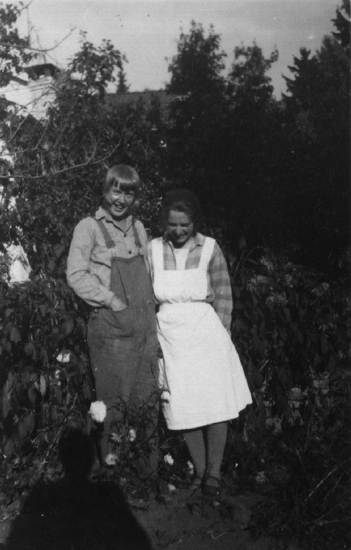
HAGEN var anlagt med terrasser, snirklede ganger, og på uventede steder, steinbord med benker. Flere steder stod høye, spisse steiner. (tatt fra gamle gravhauger?). Foran hagestuen var det springvann og en kjempestor tuja. I de første åren jeg kan huske, kom det folk som forsøkte å holde hagen i orden. En av dem var en dame (forlovet med en Valseth), hun gikk i bukser når hun arbeidet. Damer i bukser hadde jeg ikke sett før.

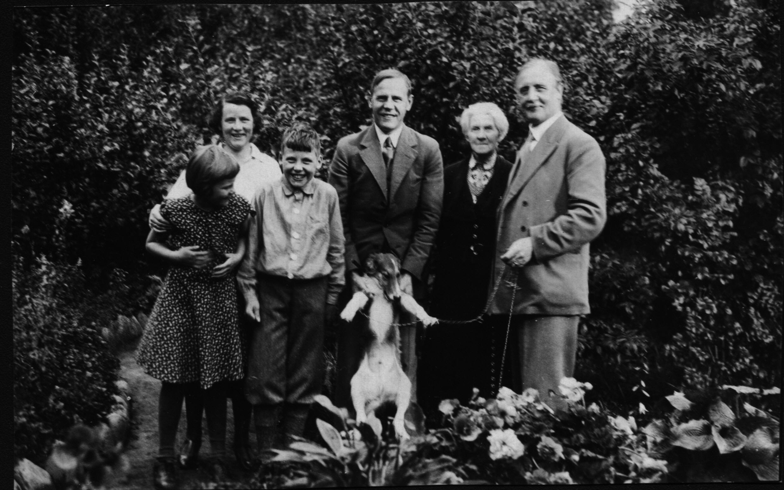
Men etter hvert tok naturen over styringen, så til slutt kunne en bare ane at terrassene hadde vært velstelte. Det var også mange bærbusker og frukttrær i hagen. Dessverre ble frukten først moden når skoleferien var over.
I Sogndal. Fra v.: Gunvor, Lilly, Ludvig, Sigurd m. Sepp, Bestemor og Bestefar.

På eiendommen stod et stort stabbur på påler, her luktet det røkt sild og spekeskinke. Ved siden av lå hønsehuset, hønene var Tinas domene. Bak hønsehuset lå do, foran do stod en tjukk trepåle hvor hestene kunne bindes.(Jeg så aldri noen hest der).
Tvers over gårdsplassen lå en lang bygning. Først kom vedskjulet, så bryggerhuset, her røkte bestefar fisk i gruen. Så kom garasjen med høyloftet. Hva høyet ble brukt til, vet jeg fremdeles ikke. Deretter fulgte nok et rom med hageredskaper osv. Til slutt kom et eget hus som hadde vært ishus, det stod nærmest av gammel vane. Etter hvert begynte forfallet å ta helt over. Men alle husene stod nå til 1961, da de ble revet etter at bestefar var flyttet til Kolbotn. Nå er det hotell på eiendommen.
Utenfor hekken rant elva med en liten holme. Da jeg var noen måneder gammel klarte jeg visst å plumpe uti elva, men fløt på bleiene. Det var 3 porter til eiendommen ”elveporten”, ”kvistporten” og bare ”porten”.
Det er klart at dette var et ønskested for barn. Vi gikk på oppdagelsesferd overalt, bortsett fra stabburet, kjelleren og hønsehuset, for her bestemte Tina.

Her møtte vi Per, tante Rikka og onkel Hans. Onkel Hans var her normalt bare en del av sommeren, i sin egen ferie. Hit kom også tante Else og onkel Karl med Arne. Karl-Ludvig dukket først opp like før krigen. Tante Mollen var også en trofast besøkende sammen med Pusa og onkel Tormod. Som Hans var Karl og Tormod her i kortere perioder, de hadde også sitt arbeide å skjøtte. Tormod var en pasjonert fisker, så han pleide å dra på fisketurer når han hadde anledning til det. Vi barna syntes det ble lenge å vente på hver fisk, så han ble etter hvert alene på sine fisketurer. Vi andre likte heller å gå på tur, til fjells eller langs vegen når vi forlot Bahus (på folkemunne kalt Hola).
Per, Gunvor og jeg lekte sammen. Gunvor ble nok diskriminert, hun var jo jente og 2 år yngre. Da vi ble litt eldre ble hun fullverdig medlem. Pusa og Arne var for små for oss, Karl- Ludvig ble født i 1937 og Tove i 1942, så de hører hjemme i en senere epoke. Pusa og Arne så vi vel helst ved måltidene.
Ja, hva gjorde vi? Da vi var små: det barn vanligvis foretar seg, bortsett fra at vi lekte dampskip med en gammel pumpe foran inngangsdøra. Per og jeg stod på broen, Gunvor havnet i maskinen under høylydte protester. Da vi ble eldre, gikk vi på tur med de voksne, eller for oss selv. Vi forsøkte også å bli med bestefar på sykebesøk dersom han brukte bilen.
En sommer var bestemors yngste bror, Daniel, på besøk. Han hadde godt lag med barn og fortalte historier fra Amerika, hvor han hadde bodd i yngre år. Onkel Daniel ble meget populær, ikke minst fordi han benyttet en hver anledning til å bade. Vi fikk alltid være med, vi var jo i trygge hender sammen med ham, og nøt badelivet.
Når det regnet, hadde vi bestefars rikholdig boksamling å ty til. Det hendte også at vi spilte kort eller andre spill.
Vi hadde lite kontakt med jevnaldrende på stedet, selv om vi nok kjente noen, bl.a. prestens sønner. Vi hadde jo nok med oss selv. Jeg likte riktignok å gå ærender i Fjøra, der var det mer storveges enn i Eivindvik. Mengdevis, syntes jeg, med butikker, til og med bakeri, urmaker, bokhandel og meieri. Til overmål var det to hoteller der, Danielsens hotel og Hofslund hotell. Huset til bygdas ”store” sønn, Gjest Bårdson, lå nede ved sjøen.
Men også Sogndalsfjøra var preget av de harde tidene rundt 1930.

BAMBLE

Vårt andre feriested var prestegården i Bamble hvor morfar og mormor bodde inntil 1933/34.
Hovedhuset var som en vanlig, gammeldags, landsens prestegård, svært stort, syntes jeg. Prestekontor, stuer, kjøkken og et stort soveværelse nede + kjøkkeninngang med kott. Trapp i begge ender opp til 2.etasje. Her var det mange soverom, ett med altan + diverse kott. I ett av dem bl Gunvor og jeg stengt inne ved en feiltagelse. Vi led ikke i stillhet, så vi ble da funnet til slutt.
Foran huset var det en stor gårdsplass, sidevegen fra kirken endte her. På den andre siden av gårdsplassen lå forpakterboligen med flere uthus, bl. a. en stor låve med fjøs og stall samt en garasje. Foran garasjen lå vårt utedo, opp til huset slynget det seg humle. På varme
solskinnsdager fikk vi en herlig duft av humle når vi gjorde våre ærender der. Ett av husene, et stort stabbur hadde eget overnattingssted for vegfarende. Det ble kalt lofferrommet. I 1920-30 årene drog mange arbeidsledige menn fra sted til sted for å få arbeide. De ble kalt loffere. De må ikke forveksles med tatere eller splint som vi kjente fra Eivindvik (de drog hele familien samlet i båt fra sted til sted). Når det led mot kveld kom av og til lofferne. Først fikk de mat av bestemor og så losji. Når de drog neste morgen, fikk de også mat. De var nok ikke alltid så pene i klærne, men jeg kan ikke huske annet enn at de var meget høflige.
På baksiden av huset lå en stor hage med mange blomsterbed, bærbusker og noen frukttrær. Husker best et enormt valnøtt-tre foran kontorvinduene. Midt i hagen lå et springvann med vannliljer. Her puslet bestefar i alle ledige stunder. Inne var det også fullt av blomster. Bestefar var en stor blomsterelsker, han var kanskje havnet på feil hylle i livet, skulle kanskje vært gartner.
Noen hundre meter fra prestegården lå kirken, tett ved hovedvegen (nå E 18). En stor trebygning i neogotisk stil, knapt kunne kalles vakker. Det var 3 kirkegårder, den ene lå rundt ruinene av middelalder kirken. Det ble påstått at presten Lammers stod bak rivingen av den gamle kirken for å få en ny. På den kirkegården ligger onkel Johannes begravet. Bestefar var ingen stor predikant, i hvertfall ikke for barn, så vi var nok ikke ofte i kirken.
Vi reiste vanligvis til Bamble via Bergen og Oslo. Fra Oslo tok vi toget til Brevik. Bestefar ventet på oss i Stathelle når vi gikk i land fra ferja fra Brevik. En gang tok vi kystrutebåten (Oslo-Bergen) til Langesund. Tante Signe foreslo båtturen noe hun hadde liten glede av, da hun var sjøsyk nesten hele tiden. En gang far var med, drog vi med natthurtigruta til Stavanger. Etter opphold i hos en av fars kolleger i Stavanger, drog vi med tog til Flekkefjord hvor vi besøkte Else og Karl Grønhaug. Derfra med buss til Kristiansand, derfra ble Per med til Bamble.

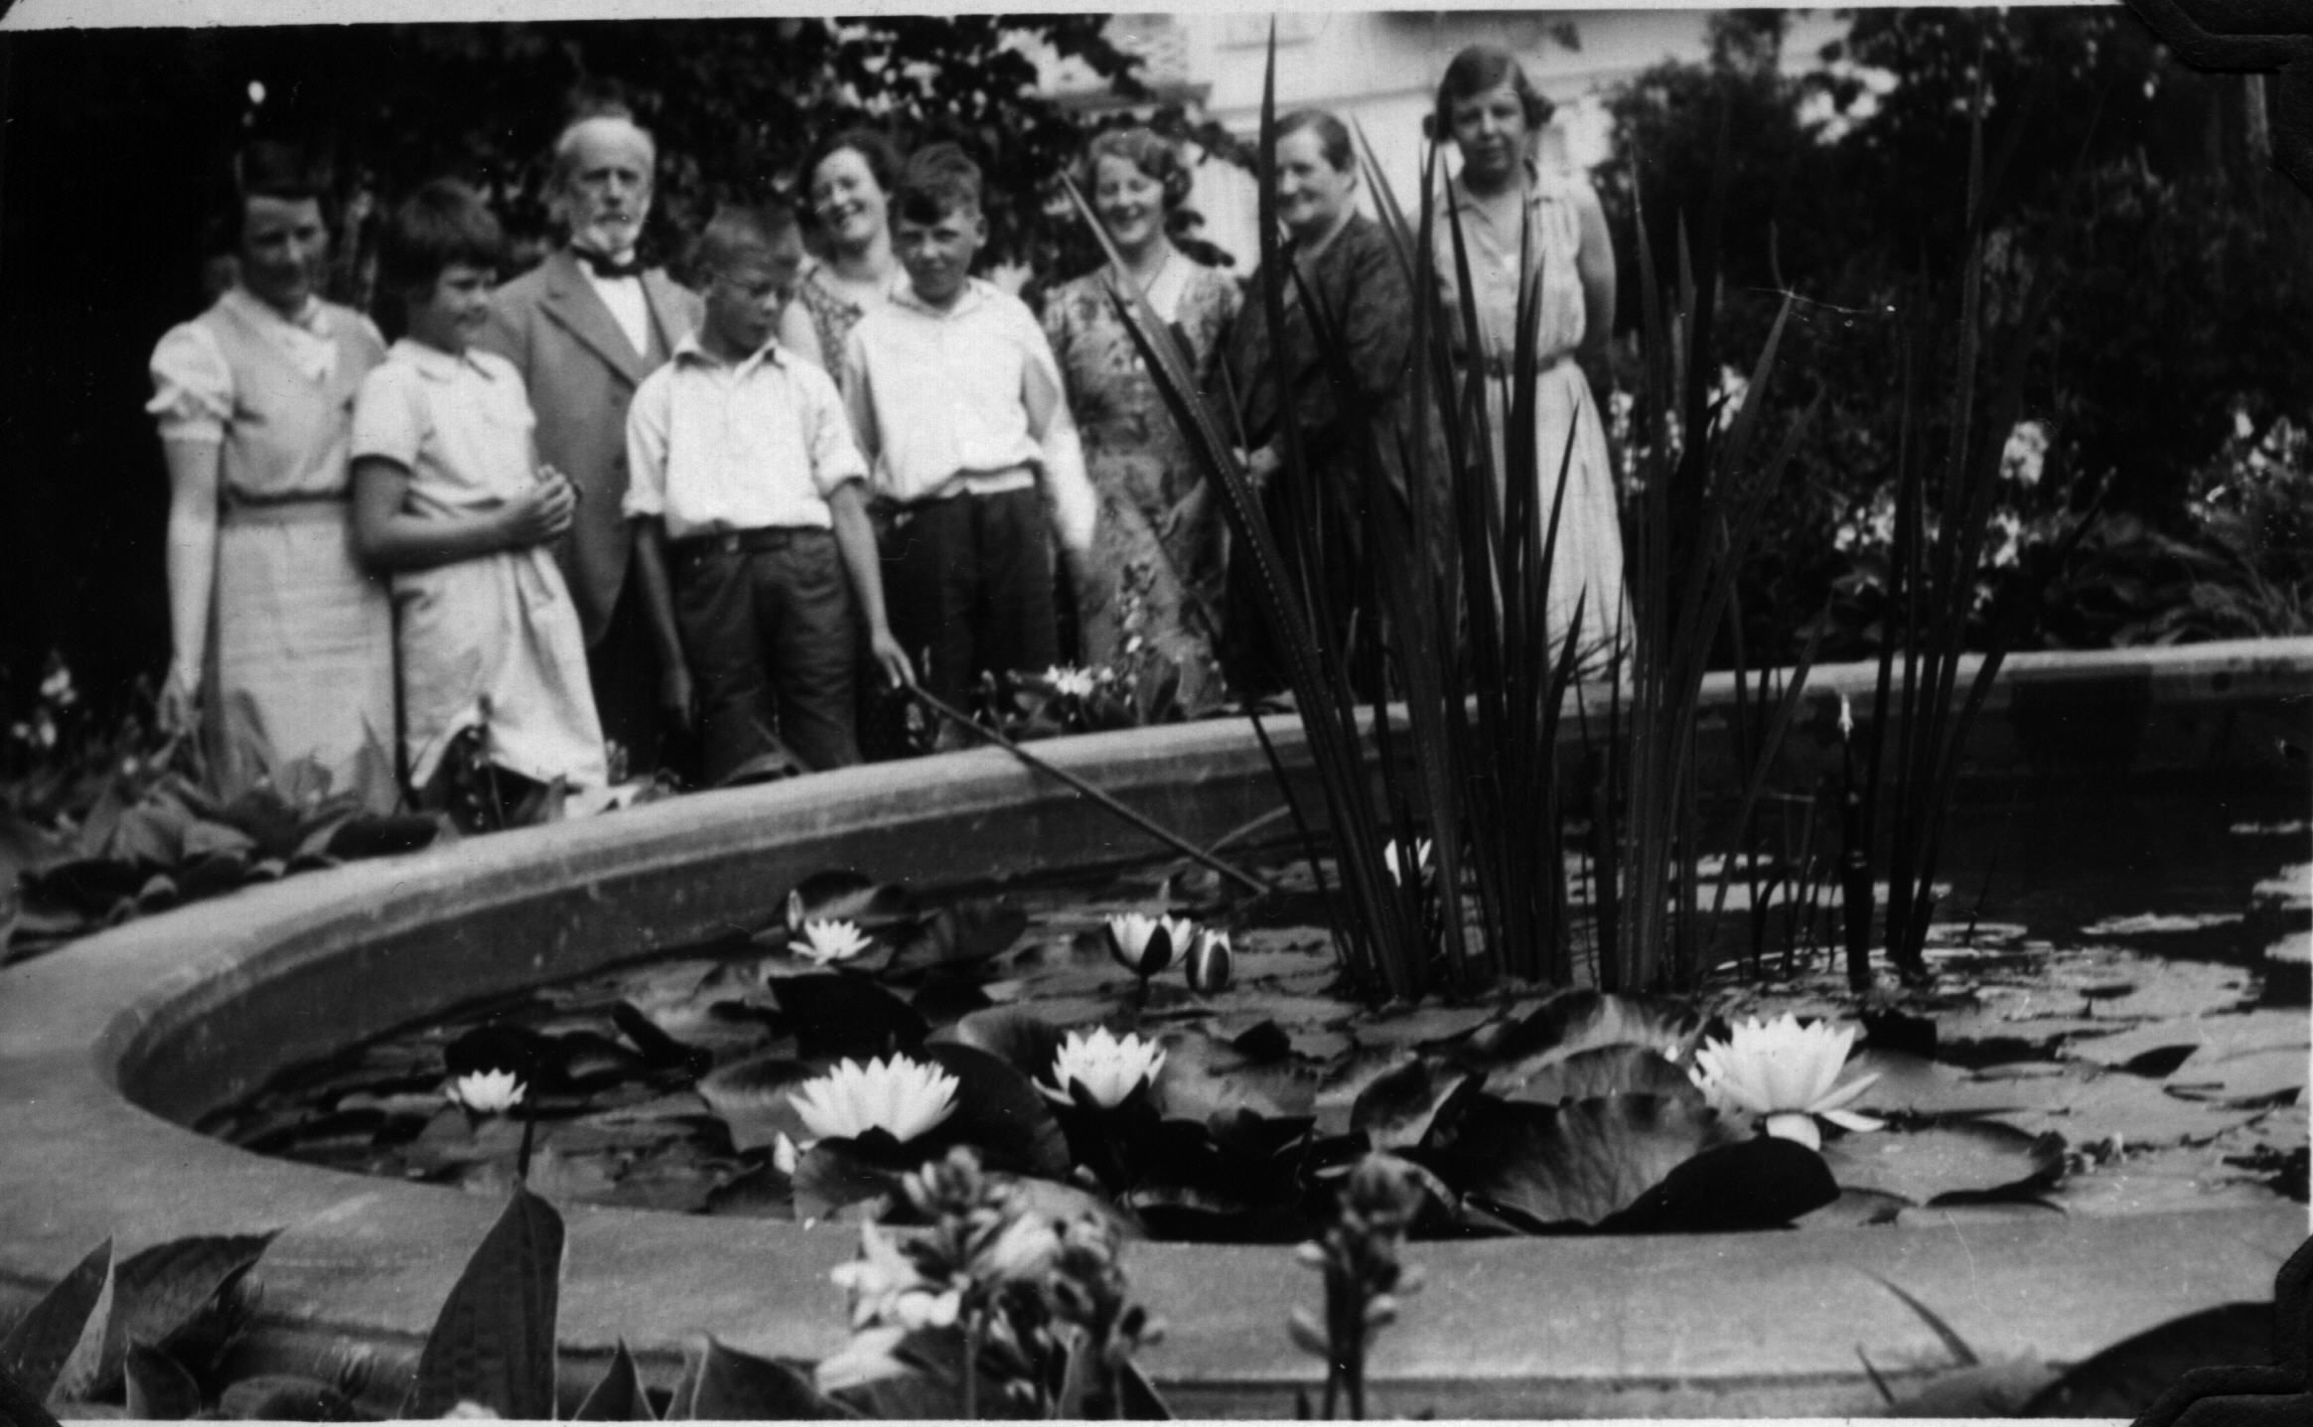
På besøk i Bamble. Lilly, Gunvor, presten Østbye, Per, Magda Østbye, Ludvig d.y.,
Ruth Østbye, fru Østbye og Orlaug Helgesen.

Når vi kom til prestegården, ble vi mottatt av bestemor som hadde laget god mat til oss. Hun rådde på kjøkkenet sammen med en hushjelp. I ettertid må jeg innrømme at bestemor var alt for beskjeden. Var alt for underdanig overfor bestefar, og vel også sine døtre. Hun var et hjertevarmt menneske, jeg ble veldig glad i henne. Bestefar var enten på kontoret, på møter eller i hagen opptatt med sitt. Men vi hadde mange bilturer sammen med ham. Da tødde han opp og vi fikk god kontakt.
Ellers ”vrimlet” huset av tanter og slektninger på besøk. Vi barna var mest opptatt med forpakter-barna som var på vår egen alder. De var virkelig gode lekekamerater. Når det var voksne med, drog vi for å bade, enten med bil til Rognstranda, eller vi gikk gjennom skogen til en annen badestrand. Siste året i Bamble husker jeg at vi diskuterte om en tysker hette Hilter eller Hitler. Ble jo kjent med det riktige navnet senere! Når tante Ingrids ferie nærmet seg slutten, satte hun seg til pianoet og sang: Høsten er kommet, hør stormene gny.
I 1930 drog bestefar i bilen sammen med tante Magda for å feire 900 års jubileet på Stiklestad. Da de kom hjem, satt de fremdeles i bilen, men den stod på en lastebil. På hjemturen ville ikke bilen mer. Bilen hadde nummer H-7,så den nye eieren vakte nok oppsikt under krigen.
Et år gikk Gunvor og jeg noen år på Stein skole hos lærer Fjalestad. Far var på kurs og mor og vi ble boende i Bamble noen måneder utover høsten.
Stort sett var det fint vær om sommeren, slik husker jeg det, men det kom av og til kraftige tordenvær. En gang så jeg faktisk et kulelyn, men fikk vite at noe slikt ikke eksisterte i følge vitenskapen!. Feriene i Bamble står for meg som sorgløse sommerdager.

BALESTRAND

Etter konfirmasjonen drog jeg til middelskolen i Balestrand. På grunn av sykehusoppholdet kom jeg litt ut i skoleåret. Skolen var toårig, men det var også et ettårskurs, samt framhaldsskole (1/2 år) for ungdommer fra bygda. Elevene kom fra hele Sogn pluss noen fra Bergen, rimeligvis sendt hit for å komme bort fra uheldig miljø.
De fleste utenbygds elevene bodde på internatet i samme bygg som skolen, noen få bodde på hybel i bygda. Skolebygningen ble brukt som hotell om sommeren, så om høsten var den gjerne nyvasket og fin. Annerledes om våren! Der var to elever på hvert rom + noen enkeltrom med dør til naborommet. Døren stod alltid oppe om vinteren, det var bare ovn i det ene rommet. Jeg bodde på et slikt rom.

I første etasje var det to klasserom, i kjelleren spisesal og kjøkken. Bestyrer Bøyum med familie bodde i en separat del av huset (ene enden). Tilsynslærer Suphellen bodde i selve internatet og spiste alle måltider sammen med oss ved et eget bord. Arme mann, det var vel ikke slik han hadde ønsket sin første jobb som nyutdannet lærer. Men det var nok harde tider også for lærere da.
Vi hadde sløyd og gymnastikk i folkeskolen en kilometer unna. En dag i uken ble vi sendt på folkebadet, dit drog vi gjerne, selv om det hendte at håret frøs på tilbakevegen. Skittentøyet sendte vi hjem for vask. Jeg hadde en koffert som trofast reiste frem og tilbake mellom Eivindvik og Balestrand. Den fulgte oss også til Bergen.
Vi hadde det nok bra på skolen, men vi syntes nok at det var i knappeste laget med mat. Det gikk mest i fisk, poteter og kålrabi. Formiddagsmaten var havresuppe med kavringer til.
Det var så mye lekser at vi ikke var plaget med fritidsproblemer. De som gikk på 1 års kurset, stod i nesten uten stans. I fritiden var vi sammen med kamerater på tur, ski-, eller sykkel-tur, men mest på besøk hos hverandre. Noen lørdagskvelder hadde vi møter i ett av klasserommene, ofte kom det foredragsholdere utenfra. Vi hadde liten kontakt med de unge fra bygda, bortsett fra våre klassekamerater.
Anfinn, Mindor og Reidar Norstein var sammen med meg det første året mitt, de tok 1 årskurs. Reidar drog så til Norfjordeid og tok examen artium på 2 år. Så begynte han på NTH i Trondheim. Det kostet ham nesten livet da han var passasjer på ”St. Svithun” som bombet og skutt i senk ved Stad under krigen. De andre to fortsatte sin utdannelse i Bergen.
Vi hadde følelsen av at bygda levde av fruktdyrking og turister. Så når frukten var sendt til Bergen, senket roen seg over bygda (Vi fikk aller nådigst lov til å plukke noe nedfallsfrukt, aldri kjøpe billig.) Anderledes i sommerhalvåret. Fullt på Kviknes hotell, særlig av briter, de hadde egen kirke i bygda. Klassekamerat Åse Kvikne, datter av eieren, fortalte om de underlige gjestene de iblant hadde. Om kveldene hendte det ofte at vi møtte gjester i sid kjole og smoking . Vi fikk luftet engelskkunnskapene våre litt da.
Om sommeren kom ofte tyske turistskip (Kraft Durch Freude), de meldte sin ankomst ved å tute for maleren Hans(?) Dahl, stor mann i Tyskland. Men de bare seilte forbi, gikk ikke til kai i Norge. Det yrte av folk på dekk, så kapasiteten var utnyttet til det ytterste.
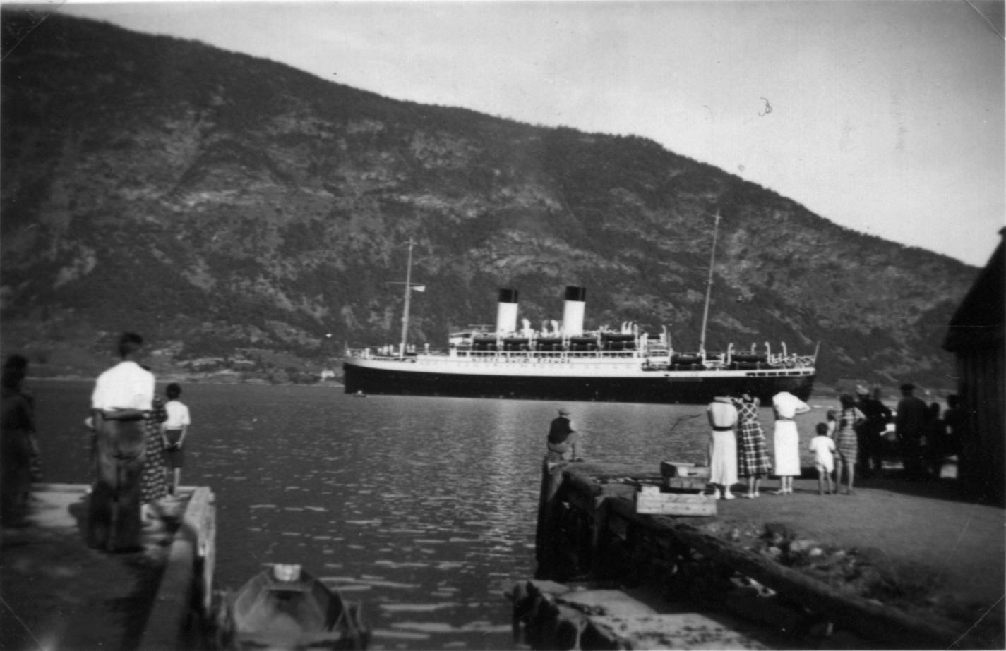
"Kraft Durch Freude" - skip ved Loftesnes i Sogndal. Ingen fikk gå i land.

Dahl bodde litt utenfor sentrum. En gang jeg og et par andre kamerater gikk forbi huset hans, kom han bort til oss og spurte om vi ville se på bildene hans. Husker spesielt et maleri, flere meter høyt av en seterjente i nasjonaldrakt som blåste på lur med geiter dandert rundt seg. Vi unge syntes nok at det var i overkant med nasjonalromantikk i bildene hans. Dahl var da svært gammel og tydeligvis ensom. En husholderske holdt diskret øye med ham.
Vi var på mange måter isolert fra den store verden. Men vi kjøpte iblant Bergens aviser av postmannen på rutebåten. Avisene gikk på omgang.
Vi måtte ta eksamen som privatister under Bergens Katedralskole. Eksamen i alle fag, selv gymnastikk. Det gikk heldigvis bra for de aller fleste. Kanskje det viktigste vi lærte, var å arbeide selvstendig og ikke regne med hjelp fra andre.

BERGEN

Høsten 1937 begynte Gunvor og jeg på Bergens Katedralskole, Gunvor i middelskolen, jeg i gymnaset, på reallinjen.
Skolen virket imponerende i første omgang, ærestavle over tidligere elever, faktisk utdrag av norsk kulturhistorie. På den nederste skoleplassen stod et stort tre, kastanjetre om jeg husker rett. I friminuttene gikk vi rundt og rundt tuntreet. På nederste plass stod også en brakke satt opp etter bybrannen i 1916, visstnok for Hambros skole. Nå holdt middelskolen til her. På øvre plass stod gymnastikksalen med garderobe, plassen ble brukt som idrettsplass, særlig for fotball. Rundt hele skoleområdet var det en høy steinmur, bortsett fra mot Oscarsgate hvor det var vanlig gjerde. Hver formiddag gikk rektor Stoltz hjem gjennom en liten port for å spise formiddagsmat. Han låste porten omhyggelig etter seg. Rektor, til daglig kalt Monjen, var i grunnen populær, selv når han stod utenfor guttedoen for å snuse etter røyklukt :”Ånd på meg!”, Kanskje var rektor en noe opphøyet person i sine elevers øyne.
Med en gang det hadde ringt inn om morgenen, ble en port i gjerdet mot gaten stengt, slik at alle måtte gå inn forbi vaktmesteren som noterte navn og klasse på alle som kom for sent. Heldigvis ble jeg aldri notert.
I klasserommene var store koksovner som vaktmesteren holdt øye med. En gang mistet han hele ladningen med koks i trappen utenfor vårt klasserom. Normalt hersket total stillhet i korridorene i timene, så bråket vakte litt av en panikk.
I min klasse var vi ca.20 stykker (det varierte litt i løpet av min skoletid), flere var det faktisk ikke plass til i rommet. De fleste i klassen kom fra Bergen og nærmeste omegn. Bare 2-3 stykker, deriblant jeg, bodde på hybel. Jeg ble bestevenn med Torkild Masvie fra Arna. Arna lå langt fra Bergen den gangen når det gjaldt kommunikasjoner. En annen venn fra skoletiden ble Asbjørn Kaasen.
Lærerne var greie og flinke, men virkelig kontakt hadde vi vel bare med dr. philos. Harald Beyer, vår norsk og historie lærer. Han minnet litt om en snill julenisse uten skjegg. Kan ikke huske at noen utnyttet hans vennlighet, selv klassens ”rampegutt ”var meget høflig mot ham.
Den eneste som vi samlet kom i konflikt med var religionslæreren, kalt Bedemannen. I våre øyne var han langt fra from.
Gymnastikklæreren, ”Majoren” kunne fortelle at han hadde hatt far som elev, men kommenterte det ikke videre. Stort sett satt han i garderoben og leste aviser eller diskuterte ett eller annet aktuelt tema med en av oss, mens vi andre lekte ”hund og hare”. En gang om våren drog vi til Nestun for å skyte på skytebanen der, da kviknet majoren virkelig til. Som flere av våre lærere fikk han hard medfart av Gestapo under krigen. Rektor Stoltz ble avsatt. 2 av klassekameraten falt i kamp, flere fikk stifte bekjentskap med Gestapo.

Det første året bodde Gunvor og jeg hos fru Krognes på Paradis, følte oss nok noe isolert der. Den eneste fordelen var Slettebakken som lå like ved. Det året fikk jeg akutt blindtarmsbetennelse og ble operert en søndag formiddag. Det siste jeg hørte før jeg sovnet av narkosen, var kirkeklokkene fra Johanneskirken.
De to siste årene bodde vi hos fru Wiberg Larsen i Prof. Keysersgate like ved museet og Nygårdsparken. Her stortrivdes vi. Fru W. L. var enke med tre barn. Kjell på min alder, Kirsten på Gunvors og ”lille” Halvdan. Kjell gikk på teknisk skole, ble senere ingeniør. Kirsten gikk på middelskolen. Foruten Gunvor og jeg bodde også Hildegunn Aga og Wenche Glatvedt Prahl her. De var også skoleelever. På det største rommet en ingeniør Rødland, ham så vi lite til. Han drev en liten elektrisk forretning. Hildegunn var fra Hardanger, Wenche fra Alversund. Hildgunns foreldre drev hotell, Wenches far eide(?) Marie Müllers kjeksfabrikk.

Kjells gode venn, Jan Thomas Brevig (Thomas Breivik) var ofte innom, han imponerte stort med sine tegneferdigheter, han var også en god forteller. Fru W. L. s far, Halvdan Wiberg, var enkemann og pensjonist. Han kom til middag når husholdersken hadde fri. I 1907 tegnet han det første frimerket med bilde av kong Haakon. Han hadde vært tegner på Bergen Rullegardinfabrikk.
Stuen var samlingsstedet, her pratet vi, spilte forskjellige spill, leste eller hørte på radio. Familien W. L. hadde nok lite privatliv.
Kjell og jeg drog ofte på fjelltur, for eksempel til Rundemannen, eller drog på lange sykkelturer. En søndag syklet vi gjennom Fana, Arna og tilbake til Bergen gjennom Salhus. Noen ganger var de andre med. En ettermiddag etter å ha vært på Ulrikken, skulle vi ta snarveg hjem ved å gå ned til Svartediket. Det var iset og var begynt å bli mørkt, så vi sklei store deler av vegen. Men alt gikk vel. Til Nordåsvannet syklet vi noen ganger om sommeren for å bade, eller å gå på skøyter om vinteren.
Det var lite biltrafikk i Bergen den gang sammenlignet med i dag, folk benyttet tog, buss og ikke minst trikken. Derfor kunne vi gå fredelig spaserturer om ettermiddagene for å utforske byen. Jeg likte å legge turen om Fiskebryggen og Tyskebryggen. I det hele var det jo mye å se for en gutt fra landet..
Vi gikk en del på kino og i teateret i disse årene. På Den Nasjonale Scene var det gode skuespillere og interessante oppsettinger. I et lite kjellerlokale ved Torvalmenningen var det også teater, her gikk det helst i komedier, ofte av enkleste slag.
Jeg var også med på møter i Norges Kristelige Gymnasiastforbund. Fikk mange venner der, og ble kjent med sekretærene, unge teologer. En sommer var jeg på stevne på Frekhaug folkehøyskole.
Ellers besøkte vi familien. Onkel Tokken var bestefars yngste bror, bare 3 år eldre enn far. Han, tante Gunvor og barna, Tove og Sigrunn, tilbrakte flere sommere i Sogndal, så vi ble godt kjent, selv om Tove og Sigrunn var mye yngre enn oss. De bodde på Hofslund hotell, der hadde de jo mer privatliv, dessuten var det vanligvis fullt i doktergården. Men våre yndlingsslektninger var tante Ingeborg (bestefars søster), Sigmund, Gjertrud og Rannveig.
De var nå flyttet til Slettebakken. Hos dem var det mye vennlighet og underholdning. Når tante Ingeborg tødde opp, var hun full av historier, til dels ganske saftige. Vi ble meget glade i disse kjærlige slektningene. Husvennen, Harald Sæverud, traff jeg bare en gang den gangen, men det gjorde inntrykk.

TYSKLAND
Sommeren 1938 fikk Per, Gunvor og jeg anledning til å være med på en ungdomstur til Tyskland. Det var visst tante Rikka som hadde ordnet det slik at vi fikk bli med. Vi var ca. 15 jevnaldrende unge som startet i Kristiansand på kaia til båten Kristiansand - Hirtshals. Her møtte vi vår tyske reisefører som snakket norsk. En eller annen fortalte at han var ”mer eller
mindre jøde”. I en park i Hamburg var det noen som kjente ham og mumlet: ”Kan slike som ham besøke offentlige parker?” Fra Hirtshals etter en røff sjøreise, drog vi videre med toget til Hamburg.
I Hamburg ble vi innkvartert på en seilskute som lå like ved Reperbahn. I rommet var det en stor sal for gutter og en for jenter. Neste morgen ble alle kommandert på dekk for å hilse flagget når det ble heist. Utlendinger slapp å gjøre nazihilsen og å synge med i kampsangene. Vi utnyttet dagen i Hamburg godt, var i Hagenbecks dyrepark, var på båttur på Alsteren osv. Ved hjelp av høybanen rakk vi over utrolig mye.
Neste dag drog vi videre med tog til Rhinland og stoppet i St. Goar. Her bodde vi også på ungdomsherberge i flere dager. På alle ungdomsherbergene gikk Herbergs Vater i brun S.A. uniform. De som lå for lenge om morgenen, ble jaget opp. En natt kom en eller annen inn på mitt rom og la seg i køya ved siden av meg. Neste morgen lå han fremdeles og sov da Vater kom fykende inn for å få ham opp. Han bråstoppet da han så mannens sorte jakke og lue med dødningehode på. SS var han ikke lysten på å legge seg ut med.

Fra St. Goar drog vi på dagstur til Lorelei. På en kafé på toppen var det riktig landlig: hønsene spankulerte fritt omkring på bordene. I en sangbok som lå der, stod diktet Lorelei, men under stod: Forfatter ukjent. Heine var en ”ikke person” i Tyskland i 1938.
Vi besøkte en stor vingård i nærheten. Omviseren var naturligvis i SA uniform. Der var tydeligvis viktig for ham å presisere at etter at Der Führer var kommet til makten, hadde de bare hatt rike vinhøster og førsteklasses vin, takket være Der Führer. Vi norske drakk søt vinsaft i stedet for sur vin.
En tysk ungdom fra Ungdomsherberget ville vise noen av oss en fin rundtur ved St. Goar. På vegen kom vi forbi en sigøynerleir, der stod 2 store lastebiler. Bevepnet politi skysset alle inn i lastebilen. Hvor det ble av sigøynerne er vel lett å gjette i dag. Vår tyske omviser var svært opptatt av å jage oss videre: Weiter, weiter!
Vi var også innom Rüdesheim før vi drog videre med båt til Køln. Vi stoppet bl.a. ved en liten småby Bethovens fødeby, Bonn. Vi fikk med oss det grøvste av ruiner av middelalderborger.6 år senere var det vel ikke nødvendig å dra særlig langt for finne ruiner. I Køln var vi bl.a. i domkirken samt gaten hvor Kølnerwasser ble produsert.
Intuitivt snakket ingen av oss om politikk, vi var i det hele forsiktige med hva vi sa. Med på turen var de to barna til en av fars kolleger fra Lyster Sanatorium, vi lekte med dem den julen vi var der. Nå bodde de å Sørlandet. Gutten la ikke skjul på sin begeistring for det nye Tyskland. Han vant ingen tilhengere blant oss andre.
Hjemturen gikk via Hamburg og Hirtshals tilbake til Kristiansand. Vi ante nok alle at det var fornuftig å forlate Tyskland. Men en fin tur var det.

Høsten 1939 flyttet far og mor til Ski. Vi besøkte dem der i julen det året. De bodde hos frk. Andresen på Vanaheim pensjonat. Vi var mye hos bestefar og bestemor Østbye den julen.
Da skoleåret 1939 begynte, fryktet vi nok alle det skulle bli krig. Hadde avtale med lærerne at ordensmannen skulle løpe til oppslagstavlen foran en avis, og så skulle han rapportere tilbake det som var skjedd. Vi behøvde ikke vente lenge før krigen var et faktum.
En dag fikk hele skolen fri for å se en norsk feltbataljon paradere på Torvalmenningen. ”Det er kanskje eneste gang dere får se en feltbataljon”, sa rektor Stoltz. Han var ikke sannspådd. Kjell og jeg meldte oss som frivillige i det sivile luftvernet hvor vi fikk sanitetsopplæring.
Påsken 1940 var vi på besøk i Eivindvik, jeg bodde hos lensmann Bredvik og frue.

6 april fikk Kjell og jeg mobiliseringskort fra det sivile luftvern om hvor vi skulle møte ved flyalarm. 8 april fulgte vi intenst med i nyhetene, bl.a. hørte vi om en mystisk torpedering uten for Lillesand. Da det om kvelden kom melding om at alle innseilingsfyrene lang kysten ville bli slukket, ante vi det verste.
Klokken 5 om morgenen dagen etter våknet jeg av luftvernartilleri og annen skyting. Og så gikk flyalarmen. Husker ennå kruttlukten gjennom vinduet.

KRIG. Barndomstidens og ungdomstidens fredelige dager var slutt.

(P.S. Skrevet av Ludvig Trædal (den yngre) ca. 1996. Han bodde på Ski. I 2000 la jeg, Karl-Ludvig Grønhaug, til noen bilder).

Ludvig forteller litt fra krigstiden: http://www.kgroenha.net/AvisCD

Ludvig døde 8 desember 2001 på Ahus. Jeg besøkte ham et par ganger like før han døde. Han lå da i koma. og pustet svært tungt. Søsteren Gunvor satt hos ham hele den siste tiden.
Han var en god fetter for meg, nesten som en bror. Jeg er evig takknemlig for den hygge og glede han var for meg.. (K-L G)

